## **Bijlage 1.5.1 Losse meldingen afdrukken – Firefox**

1. Controleer of je alle 10 opdrachten hebt gemaakt.

2. Open elk van je meldingen in TOPdesk en voer onderstaande handelingen uit:

* Klik rechts bovenin op de knop “Meer”.



* Klik in het menu dat opent op “Afdrukken”.

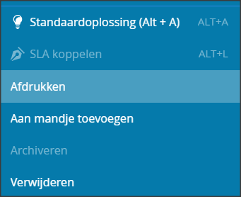

Er opent een nieuw scherm, kies voor “Melding” en klik op Printen.

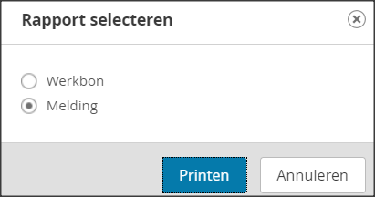

Als je een melding krijgt, dat “Firefox heeft voorkomen dat deze website een pop-upvenster opende”, moet je via Opties Pop-ups van deze website toestaan.

* Kies Bestand Opslaan.
* Kies Bureaublad als opslaglocatie.

3. Sla op deze manier elke melding op.

Als je dat gedaan hebt staan er een aantal pdf-bestanden op je bureaublad.

4. Lever deze bestanden in op de door de examinator aangegeven wijze.